Рисование «Дорожные знаки»

Материалы:
- Листы бумаги;
- Цветные и простые карандаши, фломастеры;
- Акварельные краски, кисти, баночки с водой.

Ход:
Рассказать детям о дорожных знаках.
- Разные дорожные знаки расположены вдоль улиц. Некоторые ты знаешь. Например, что обозначают эти знаки? (ребенку предъявляются знакомые им знаки «переход», «осторожно дети», «проезд запрещён»).

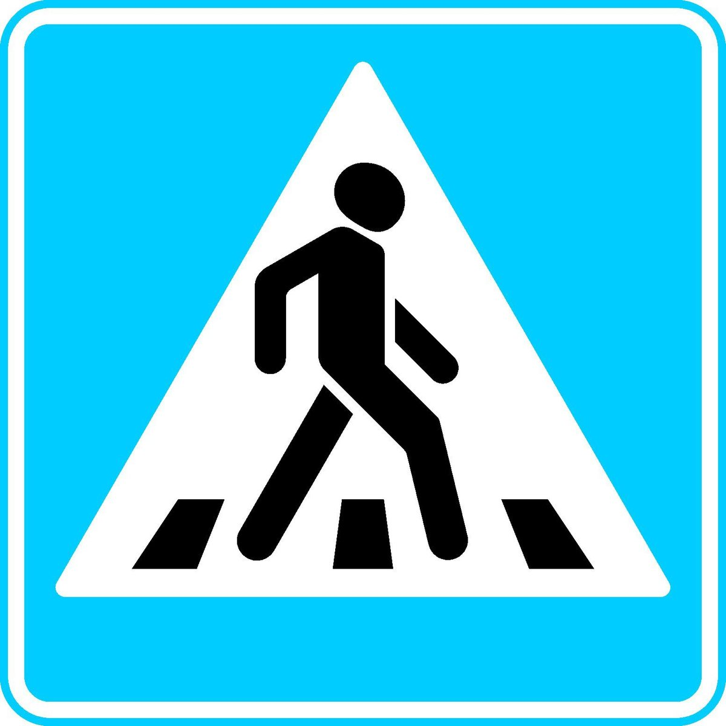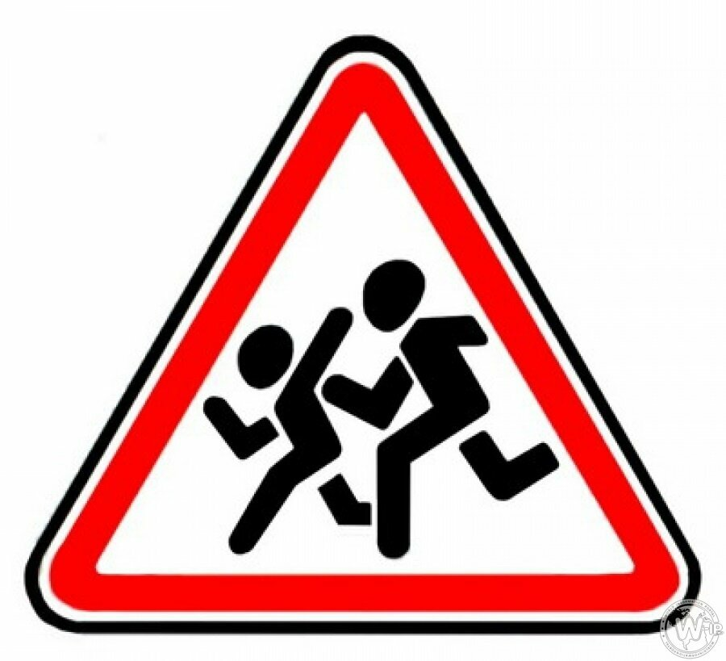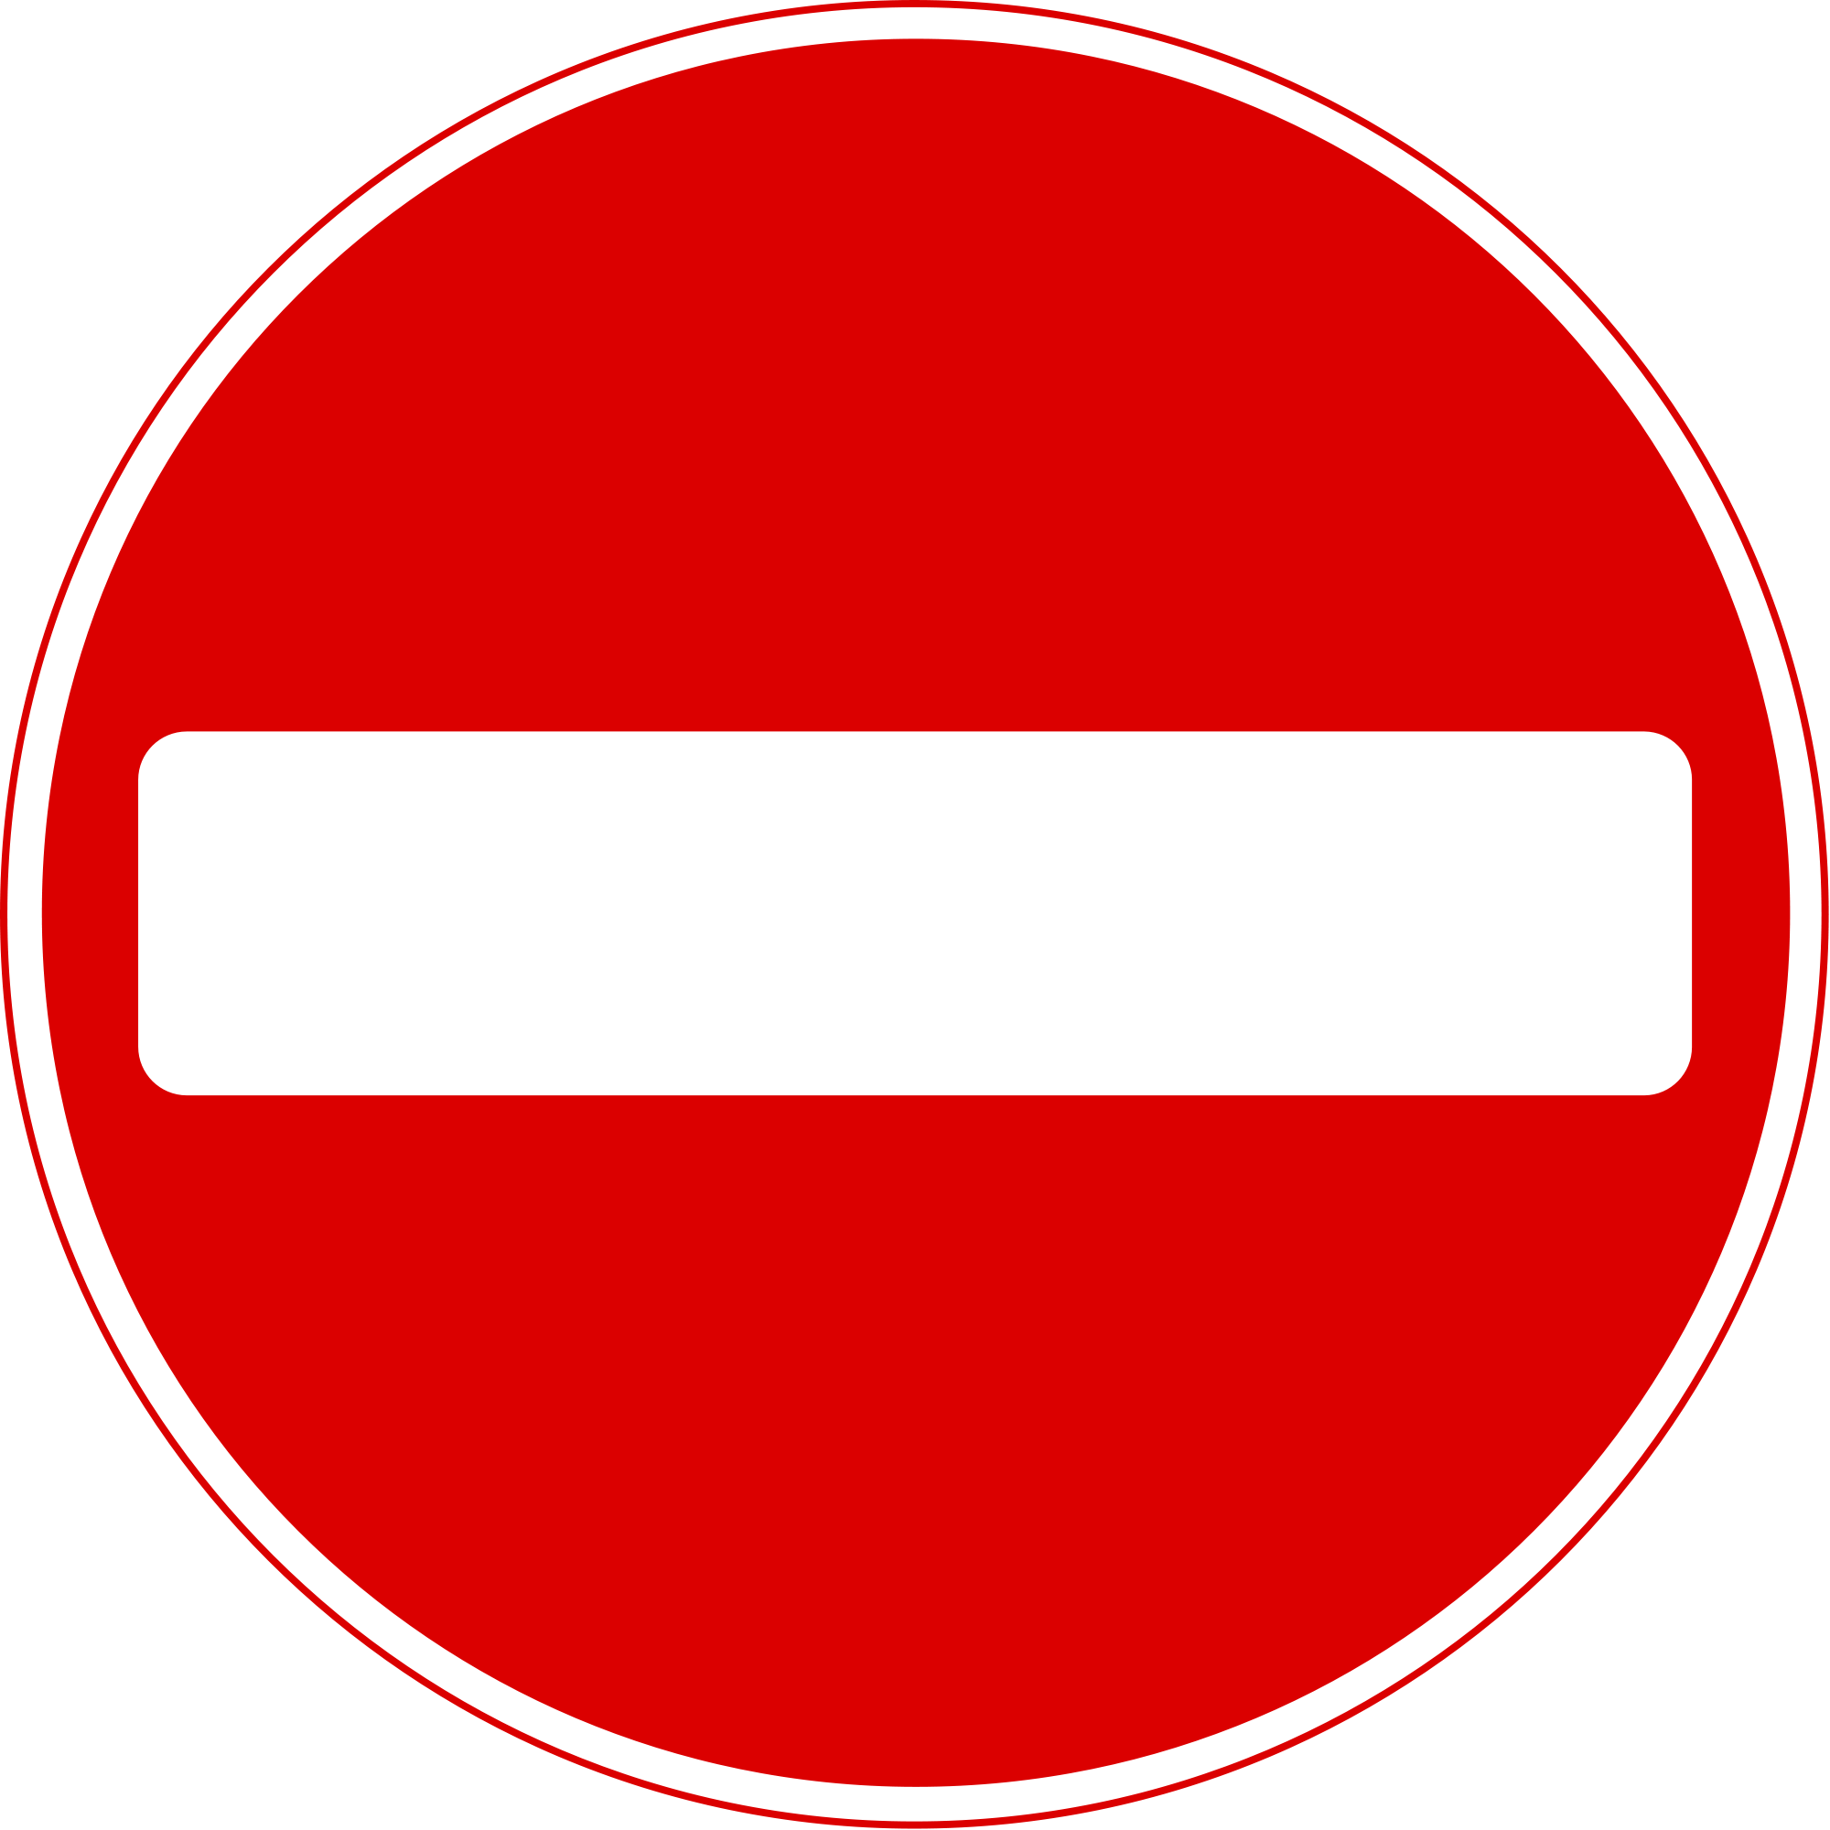

- Посмотри, почему-то все эти знаки, разные по форме и по цвету. Есть круглой, треугольной, и квадратной формы (красные и синие).
- Почему? (ответы ребенка).

- Вот эти знаки в красных кругах – запрещающие.
- Посмотри, «проезд запрещён», «движение велосипедов запрещено», «поворот запрещён» - это самые строгие знаки.

- А вот эти знаки, в красных треугольниках – предупреждающие. Эти знаки, предупреждают водителя о какой – то опасности: «скользкая дорога», «неровная дорога», «опасный поворот».

- Знаки в синих кругах – предписывающие. То, что на них изображено, водитель обязан выполнять.

- Синие квадратные знаки – информационные или указательные: «переход», «автозаправочная станция» и другие.

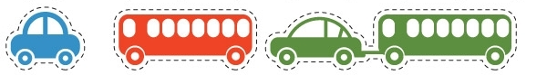
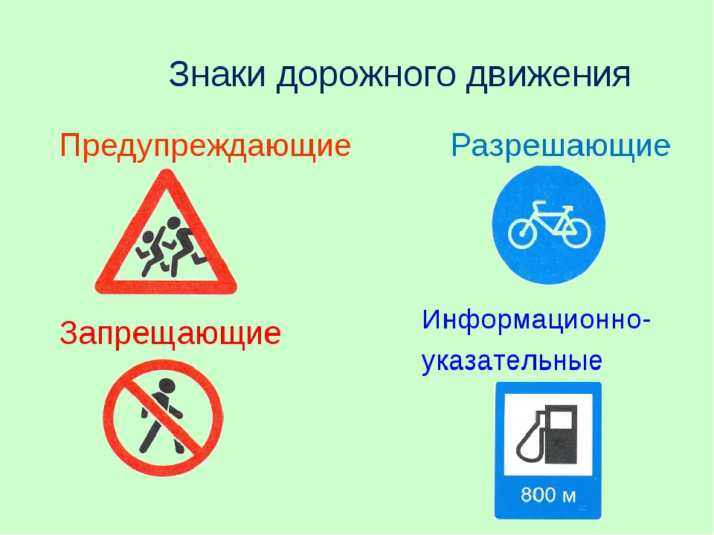

- Сейчас, я предлагаю тебе нарисовать свой дорожный знак. Прежде всего, придумайте, что он будет обозначать. Потом, представь, какое изображение лучше всего объяснит это. Может быть, твой знак будет очень серьёзным и строгим, а возможно, шуточным.
Сначала сделайте карандашный набросок и только потом, приступайте к работе с цветом.

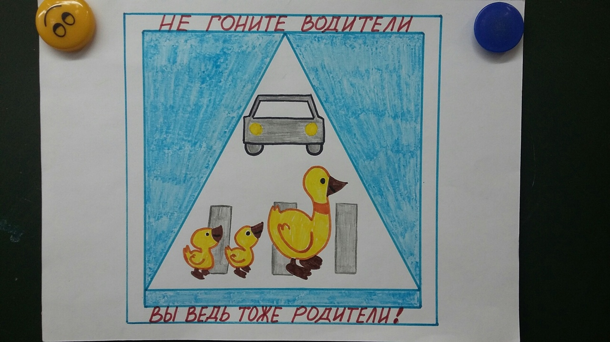 Знак придумала воспитатель Купцова О.В.

